

DET TEKNISK– NATURVITENSKAPELIGE
FAKULTET

DET TEKNISK – NATURVITENSKAPELIGE FAKULTET
EKSAMEN I: Kont. Generell kjemi kje 150 DATO: 10.09.2015
TID FOR EKSAMEN: 4 timer
TILLATTE HJELPEMIDDEL: formel tabeller og vanlig kalkulator
OPPGAVESETTET BESTÅR AV: 50 OPPGAVER PÅ 18 SIDER+ ?? side med formler og tabeller + besvarelsesarket

MERKNADER :

- Les hvert spørsmål nøye før du begynner å svare.
- Alle spørsmål har 5 alternativer A, B, C, D og E i rett rekkefølge.
- Skriv ditt eksamensnummer/kandidatnummer på svararket og alle spørsmålsarkene. Kontroller at du har skrevet riktig nummer før levering av besvarelsen.
- Rasjonaliser tiden nøye og ikke sløs med tiden.
- Nøyaktighet og presisjon er viktig for å spare tid.
- For hvert riktig svar får du ( 1 ) poeng.
- Skriv dine besvarelser på svararket på den måten som er gitt i instruksene på besvarelsesarket. En
bokstav for hvert svar i det feltet som tilsvarer spørsmålsnummeret. Mer enn en bokstav for
besvarelsen på et spørsmål blir betraktet som feil besvarelse og gir ( 0 ) poeng.
- Du kan beholde oppgavesettet i sin helhet. Du bare leverer fra deg besvarelsesarket .

Lykke til !

1. Pek ut det som er kjemisk endring
a. kopper utvikler en grønn farge over tid.***********
b. fordamping av alkohol
c. oppløsing av salt i vann
d. smelting av is
e. kondensering av vanndamp

2. Pek ut det alternativet som tilsvarer 3.6 × 10³ liter.
a. 0.36 L
b. 0.0036 L
c. 36 L
d. 3600 L************
e. 360 L

3. Hvilke to ekstensive egenskaper kan kombineres for å føre til en intensiv egenskap?

- Lengde og masse
- Lengde og temperatur
- Volum og masse**********
- Masse og temperatur
- Volum og trykk

4. Pek ut metallet
- Karbon
- Tinn **********
- Selen
- Arsen
- Klor

5. Hor mye NaCl trengs for å lage 3.0 liter av 0.50 M løsning?

- 1.5 × 10² g
- 44 g
- 88 g************
- 58 g
- 23 g

6. Sirup er en konsentrert løsning av sukker/ sukrose (C₁₂H₂₂O₁₁) som brukes ofte i matlaging og i søtsaker. Hvor mye 5.84 M sirup trengs for å lage 5.40×10⁻¹ liter av 1.00 M sukkerløsning?

- 45ml
- 46.3 ml
- 13.9 ml
- 3.15 ml
- 92.5 ml*************

7. Pek ut det stoffet som er løselig

- MgCO₃
- CaS************
- PbCl₂
- BaSO₄
- AgCl

8. Pek ut den balanserte ligningen som viser reaksjonen mellom sølvnitrat og kaliumjodid.

- AgNO₃(aq) + KI(aq) → AgI(aq) + KNO₃(aq)
- Ag(NO₃)₂(aq) + 2KI(aq) → AgI₂(aq) + 2KNO₃(aq)
- Ag(NO₃)₂(aq) + 2KI(aq) → AgI₂(s) + 2KNO₃(aq)
- AgNO₃(aq) + KI(aq) → AgI(s) + KNO₃(aq) *****
- AgNO₃(aq) + NaI(aq) → AgI(s) + NaNO₃(aq)

9. Pek ut ligningen for netto ionereaksjonen mellom vandige løsninger av H₂SO₄ and KOH.

- H⁺(aq) + OH‒(aq) → H2O(l) **********
- 2 K⁺(aq) + SO4^{2‒}(aq) → K2SO4(s)
- H⁺(aq) + OH‒(aq) + 2 K⁺(aq) + SO4^{2‒}(aq) → H2O(l) + K2SO4(s)
- H2²⁺(aq) + OH‒(aq) → H2(OH)2(l)
- H₂SO₄ + 2KOH → 2H₂O + K₂SO₄

10. En skal titrere 25.0 ml H₂SO₄ løsning med ukjent konsentrasjon. Titrering krever 83.6 ml av 0.120 M LiOH løsning. Hva er konsentrasjonen til H₂SO₄ løsningen?

- 0.100 M
- 0.250 M
- 0.201 M********
- 0.364 M
- 0.0364M

11. Hva oksidasjonstallet til K , Mn og O i forbindelsen KMnO₄?

- K = +1, Mn = +3, O = ‒1
- K = +1, Mn = +7, O = ‒2 *********
- K = +2, Mn = +6, O = ‒8
- K = +1, Mn = +7, O = ‒8
- K = +1, Mn = +7, O = ‒ ½

12. Pek ut reduksjonsmiddelet i følgende reaksjon.

Zn(s) + 2 AgNO3(aq) → Zn(NO3)2(aq) + 2 Ag(s)

- N
- Zn********
- Ag
- NO₃⁻
- a, b, c og d er feil.

13. Trykk på 800 mmHg tilsvarer:

- 21 atm
- 6.08 atm
- 3.15 atm
- 2.10 atm
- 1.05 atm *******

14. Kjemisk energi:

- er en form for potensial energi.
- er relatert til posisjonene til elektroner i atomene og kjernene i molekylene.
- kan relaters til kjemiske reaksjoner
- a, b og c er riktige *********
- a, b og c er feil.

15. Pek ut den kombinasjonen som alltid vil føre til positiv netto energitilførsel i et termodynamisk system.

- q > 0, w > 0 ************
- q < 0, w > 0
- q < 0, w < 0
- q > 0, w < 0
- a, b, c og er feil

16. For at intern energien for et system ΔEsys alltid skal være negativ, hvilken antagelse må være sann?

- q = w alltid
- Systemet må ikke tape varme
- Det må tillates flyt av energi inn til systemet
- Arbeid som utføres av systemet må være større enn varme absorbert av systemet. ****
- a, b, c og d er feil

17. Følgende gass reaksjon forekommer ved konstant temperatur og volum (låst/forseglet beholder). Hvilken antagelse er alltid sann når det gjelder denne reaksjonen.

3 A(g) + B(g) → 2 C(g) + 2 D(g)

- Trykket i beholderen endres ikke. **********
- Reaksjonen er en syre base reaksjon
- Metangass kommer til å være den begrensende faktor
- Det forekommer ingen reaksjon under slike forhold
- a, b, c og d er riktige

18. Hvor mye varme trengs det for å øke temperaturen til 2.23 kg granitt med 5.20○C? Antatt at granitt har spesifikk varme på 0.79 J/g·ºC..

- 18 kJ
- 4.6 kJ
- 9.2 kJ ********
- 13 kJ
- 33 kJ

19. For å komprimere volumet til en gass i en beholder fra 5.0 liter til 2.0 liter kreves det 616 J arbeid. Hvor mye er det eksterne trykket?

- 1.2 atm
- 3.0 atm
- 2.0 atm **********
- 4.1 atm
- 5.0 atm

20. Pek ut den endotermiske prosessen.

- Brenning av propangass
- Varm kaffekopp som kjøles ned
- Et atom som absorberer et foton*******
- Kondensering av vanndamp til væske
- a, b, c og d er feil

21. Hvilken reksjon har en entalpiverdi som tilsvarer standard dannelsesentalpien til NaHCO₃ ?

- Na(s) + H₂(g) + C(s) + O₂(g) → NaHCO₃ (s)
- Na⁺(aq) + H₂O (l) + CO₂ (g) → NaHCO₃ (s)
- Na(s) + 1/2 H₂(g) + C(s) + 3/2 O₂(g) → NaHCO₃ (s)************
- Na(s) + 2 H(g) + C(s) + 3 O(g) → NaHCO₃ (s)
- Na(s) + H(g) + C(s) + 3 O⁻(g) → NaHCO3 (s)

22. Beregn reaksjonsentalpien for reaksjonen nedenfor, antatt at du har dannelsesentalpiene som er gitt i tabellen.

C8H18(l) +12.5 O2(g) → 8 CO2(g) + 9 H2O(g)

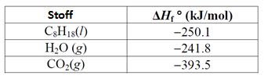

- 2537 kJ
- ‒7611 kJ
- ‒2537 kJ
- ‒5074 kJ **********
- 5074 kJ

23. Kurven nedenfor viser oppvarmingen av vann. Hva representerer området D?

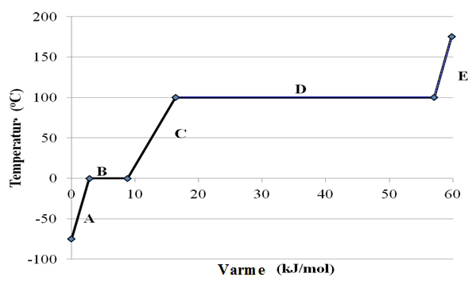

- Smelting av is
- Oppvarming av vanndamp
- Oppvarming av vann (i væske form)
- Fordamping av vann fra væske til damp*********
- Frysing av vann fra væske til is.

24. En mettet løsning
- Er alltid ustabil
- Må ha mer oppløst stoff enn oppløsningsmiddel
- Har mer oppløst stoff enn det som vises fra løselighetsberegninger
- Har en likevekts tilstand mellom løsning og en mengde bunnfall av det oppløste stoffet.**************
- a, b, c og d er feil

25. Løseligheten til O₂(g) i vann ved 20 °C og 1.0 atm er 1.3 × 10⁻³ mol/liter. Beregn minimum partial trykket for O₂(g), ved 20 °C som er nødvendig for å opprettholde O₂ konsentrasjon ved 1.4 × 10⁻⁴ mol/Liter (dette er konsentrasjonen som er nødvendig for at fisken skal leve i vannet).

- 0.98 atm
- 0.21 atm
- 0.055 atm
- 0.11 atm *******
- 0.5 atm

26. Hva er molaliteten til en løsning som ble laget ved å oppløse 47.2 g KBr i 500.0 ml vann ved 25ºC? Anta at tettheten til vannet er 1.00 g/ml.

- 0.48 m
- 1.47 m
- 0.0944 m
- 2.48 m
- 0.793 m*******

27. Hva er frysepunktet til 2.1 m løsning som inneholder et molekylært stoff oppløst i kloroform? K_{f} kloroform = 4.70 ºC/m og normal frysepunkt for kloroform er -63.5 ºC.

- -9.00 ºC
- -51.3 ºC
- -73.4 ºC *********
- 9.00 ºC
- -90.00 ºC

28. Hva er osmosetrykket til en løsning som ble laget ved å oppløse 5.27 g NaCl i nok vann til å danne 500 ml løsning ved 25.0 ºC.

- 0.740 atm
- 4.41 atm
- 0.40 atm
- 2.51 atm
- 8.82 atm ******

29. Hvis O₂(g) forsvinner med en hastighet på 0.250 M/s ved et bestemt øyeblikk i reaksjonen nedenfor. Hva er hastigheten for dannelsen av CO₂(g) ved samme tidspunkt?

C3H8(g) + 5 O2(g) → 3 CO2(g) + 4 H2O(g)

- 0.100 M/s
- 0.750 M/s
- 0.500 M/s
- 0.150 M/s ******
- 0.250 M/s

30. Starthastigheten (initial rate) for en reaksjon A + 2B → C ble målt ved forskjellige konsentrasjoner til reaktanter. Målingsresultatene er gitt i tabellen nedenfor :
Hva er hastighetsloven ifølge de eksperimentelle data?

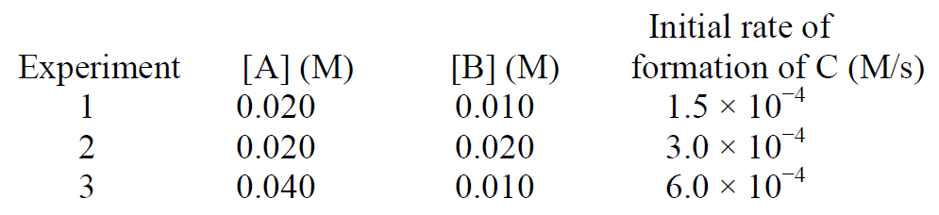

Tabellen viser eksperimentene (Experiment) molar konsentrasjonene til stoff A og B samt starthastigheten for dannelsen av C (initial rate of formation of C).

- rate = k[A][B]²
- rate = k[A]² [B]²
- rate = k[A]³ [B]
- rate = k[A][B]
- rate = k[A]² [B]*****

31. I figuren nedenfor, hvilken kurve representerer nulte hastighets ordensreaksjon (zero-order)?

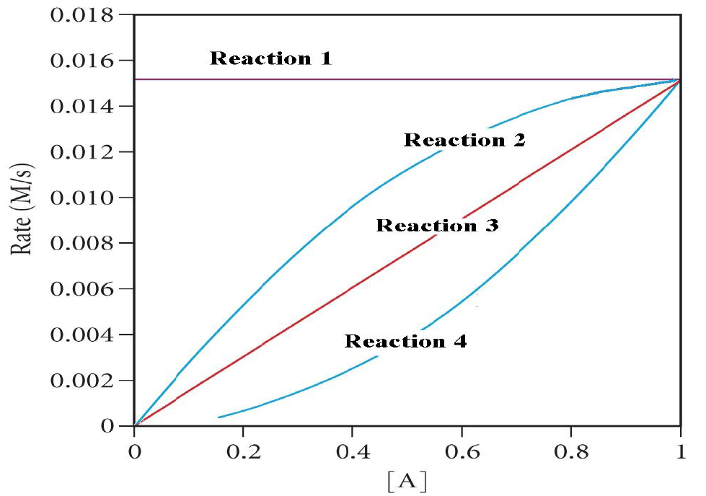
Reaction = reaksjon

- reaksjon 1 *********
- reaksjon 2
- reaksjon 3
- reaksjon 4
- reaksjon 2 og 4

32. Pek ut den sanne antakelsen angående relasjonen mellom temperaturen til en reaksjon og hastighetskonstanten k ?

- Øking av temperaturen reduserer antall kollisjoner mellom reaktanter.
- Reduksjon av temperaturen øker verdien av A (frekvens faktor).
- Øking av temperaturen øker hastighetskonstanten. **********
- Reduksjon av temperaturen øker antall molekyler som har høyere energi enn aktiverings energi E_{a}.
- Temperaturen til en reaksjon kan ikke relateres til hastighetskonstant k .

33. Aktiverings -energien til en reaksjon er 32.6 kJ/mol. Vi øker temperaturen fra 25°C to 50 °C . Med hvilken faktor øker hastighetskonstanten?

- 30
- 9.4
- 1.4
- 3.5
- 2.8 *********

34. For en reaksjon ble det foreslått en 3 trinns (step) mekanisme som det vises nedenfor:

Step 1 O3(g) + NO(g) → O2(g) + NO2(g)
Step 2 NO2(g) → NO(g) + O(g)
Step 3 O(g) + O3(g) → 2 O2(g)

Pek ut det avgjørende (det rette) intermediatet i den foreslåtte mekanismen.

- O₃(g)
- NO(g)
- O(g)
- O₂(g)
- NO₂(g)*******

35. Følgende er en mekanisme for disproporsjonering av hydrogenperoksid. Pek ut katalysatoren i mekanismen.

H2O2(aq) + I¯(aq) → H2O(l) + IO¯ (aq)
H2O2(aq) + IO¯ (aq) → H2O(l) + O2(g) + I¯ (aq)
- H₂O₂
- IO¯
- H2O
- O₂
- I¯ *************

36. Hva er utrykket for likevekts konstanten til følgende reaksjon?

CaF₂(s) ⇌ Ca²⁺(aq) + 2F¯(aq)

a. | 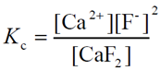
b. | 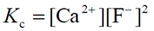****************
c. | 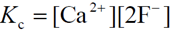
d. | 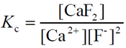
e. | 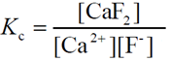

37. Se på de to gitte reaksjoner nedenfor, velg deretter de reaktantene som fungerer som Brønsted-Lowry syrer.

(1) H2S(g) + NH3(g) → HS–(aq) + NH4⁺(aq)
(2) HCO3–(aq) + H2O(l) → H2CO3(aq) + OH–(aq)

- (1) H2S; (2) H2O *******
- (1) H2S; (2) HCO₃–
- (1) NH3; (2) H2O
- (1) NH3; (2) HCO₃–
- a, b, c og d er feil

38. En har 0.100 M løsninger av de gitte syrene nedenfor, pek ut syren med høyest ioniseringsprosent (høyest ionisering %).

- HNO₂, K_{a} = 4.6 × 10^{‒4} *********
- HCHO2, Ka = 1.8 × 10^{‒4}
- HCN, Ka = 4.9 × 10^{‒10}
- HC6H5O, Ka = 1.3 × 10^{‒10}
- Syrene i a, b, c og d har lik ioniseringsprosent.

39. K_{w} verdien til vann ved 0°C er 1.14 × 10⁻¹⁵. Hvilke av følgende antakelser angående vann ved 0°C er feil ?

- [OH⁻] = 1.15 x 10⁻⁸ M for 100% rent vann. *******
- pH + pOH = 14.94
- pH = 7.47 for en nøytral løsning
- [H⁺] = 3.38 × 10⁻⁸ M for pure water
- pOH = 7.47 for en nøytral løsning

40. Når Ka verdien til HClO er 2.9 × 10^{‒8} hva er pH verdien til 0.250 M HClO løsning.

- 5.43
- 4.07*********
- 8.46
- 7.62
- 3.6

41. Se på alternativene nedenfor og pek deretter ut det som ikke er konjugerende syre-base par.

- H₂SO₄, SO₄²⁻ *****
- HNO₂, NO²⁻
- NH³, NH₄⁺
- HPO⁴⁻, H2PO4
- HNO₃ , NO₃⁻

42. Pek ut den sanne antakelsen.

- En ikke spontan prosess kan aldri forekomme.
- Spontane prosesser er alltid raske.
- Når en prosess er spontan i den ene retning da den er spontan også i den den motsatte retning (revers retning).
- Både spontane og ikke spontane prosesser kan forekomme men bare de spontane prosessene kan forekomme uten hjelp/innblanding fra omgivelsen. **********
- Bare eksoterme prosesser kan være spontane.

43. Se på alternativene nedenfor og pek ut den feile antakelsen.

- Spontane reaksjoner kan være endotermiske.
- Alle reaksjoner er spontane. **************
- Spontane reaksjoner kan være eksotermiske.
- Ikke spontane reaksjoner kan endoterme eler eksoterme.
- Når ΔG er negativ da reaksjonen er spontan.

44. Se på alternative antakelser nedenfor og pek deretter ut den sanne antakelsen.

- Når en tilsetter is til vann, strømmer varmen spontant fra vann til is.****
- Vannet fordampes spontant og dette fører til reduksjon i systemets entropi.
- En gass som er under konstant trykk og temperatur kondenseres spontant og får mindre volum.
- Oppløsning av NaCl i vann er ikke spontan fordi prosessen fører til øking av systemets entropi
- Issmelting er ikke spontan fordi prosessen krever energi.

45. Hvilken reaksjon har positive ΔS (positiv entropi endring)?

- CO₂(l) → CO₂(s)
- CH4(g) + O2(g) → CO2(g) + 2 H2O(g) **********
- 2 N2(g) + 3 O2(g) → 2 N2O3(g)
- H₂O(g) → H₂O(s)
- H₂O(l) → H₂O(s)

46. En elektrokjemisk celle består av en venstre beholder, der det er en zink elektrode i kontakt med 1.0 mol/liter zink ioneløsning og en høyre beholder der det er en sølvelektrode i kontakt med 1.0 mol/liter sølvione løsning . Standard reduksjonspotensialene er gitt nedenfor:

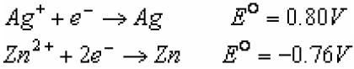

Når cellen kommer i drift ved 25°C, hvilken antakelse beskriver best denne cellen?

- Elektronene strømmer fra høyre til venstre.
- Sølv elektrode vil være katode ************
- Ione konsentrasjonen i høyre beholder kommer til å øke .
- Ioner blir redusert til metall.
- Standard celle potensiale kommer til å bli 0.04 V

47. Det lages en elektrokjemisk celle der kopper er elektrode i kontakt med 1.0 mol/liter kopperione løsning og bly elektrode i kontakt med 1.0 mol/liter blyione løsning. Standard reduksjons potensialer er gitt nedenfor:

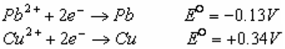
Hva blir cellens standard celle potensiale ved 25° C,

- 0.13V
- 0.34V
- 0.94V
- 0.21V
- 0.47 V******

48. Antatt at en har følgende standard reduksjons potensialer
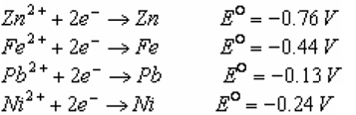
Hvilken av følgende reaksjoner kan forekomme?

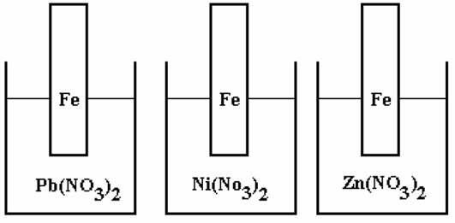
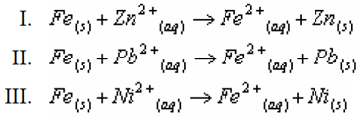
- Bare I
- II og III **********
- I og III
- I og II
- Bare III

49. Hvilken reaksjon er en redoksreaksjon?
- NaOH + HCl → NaCl + H₂O
- Pb₂+ + 2Cl- → PbCl₂
- AgNO₃ + HCl → HNO₃ + AgCl
- H₂O + NaCl → NaOH + HCl
- Reaksjon a, b, c og d er ikke redoksreaksjoner.*************

50. En løsning ble blandet hvor blandingen inneholder 0.0200 M Ba(NO3)2, 0.0200 M Ca(NO3)2 og 0.0200 M Cd(NO3)2. pH verdien til blandingen justeres slik at konsentrasjonen til [OH⁻] = 0.00100 M . Om hvis det blir bunnfall, hvilket bunnfall er det?

Ksp Ba(OH)2 = 5.0 × 10^{‒3} M
Ksp Ca(OH)2 = 4.68 × 10^{‒6} M
Ksp Cd(OH)2 = 7.2 × 10^{‒15} M

- Ba(OH)₂
- Ca(OH)₂
- Cd(OH)₂ **************
- Det blir bunnfall som er blanding av Ba(OH)₂, Ca(OH)₂ og Cd(OH)₂
- Det blir ingen bunnfall i det hele tatt.

